Colegio Isabel Riquelme
U.T.P.
GUÍA DIGITAL N°2
TAREA

ASIGNATURA: Ciencias Naturales
CURSO: 5° básico
DOCENTE: Silvia Castillo Jara
SEMANA: 06 al 10 de abril
OBJETIVOSDE LA CLASE: Reconocer y analizar las principales reservas de agua dulce en la Tierra.

Actividad:
I) Trabaja con tu texto en las páginas 24 y 25 Lee atentamente las preguntas planteadas y luego responde las preguntas en tu cuaderno de la asignatura. con letra clara para que pueda ser leída por otros con facilidad.
Ten presente: Importancia de escribir bien Recuerda que la escritura es un proceso que nos ayuda a pensar, a descubrir nuevas ideas, a organizar nuestro pensamiento, es una forma de comunicación, una forma de interactuar con otros, de ver y hablar con otros no presenciales, por lo tanto, es una habilidad mayor.
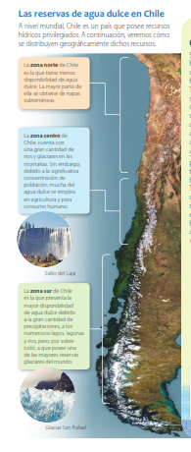
Lee la información de la página 25 “Reserva de agua dulce en Chile” y luego responde las preguntas planteadas en tu cuaderno de la asignatura.

a. ¿En qué forma se encuentra mayoritariamente el agua dulce en nuestro planeta?
b. ¿Para qué la utiliza el ser humano?
c. ¿En qué zona de nuestro país se encuentra la mayor disponibilidad de agua dulce? Explica
d. ¿En qué zona de nuestro país se encuentra la menor disponibilidad de agua dulce? Explica
e. ¿Cómo piensas que se procesa y distribuye el agua dulce que llega hasta tu hogar? Explica.
f. ¿Es importante que el agua dulce sea tratada antes de ser consumida por el ser humano? Fundamenta.

Para complementar tu aprendizaje te invito a leer texto de la página 25 de tu texto “El agua en la mitología Mapuche” Puedes comentarlo con tu familia.

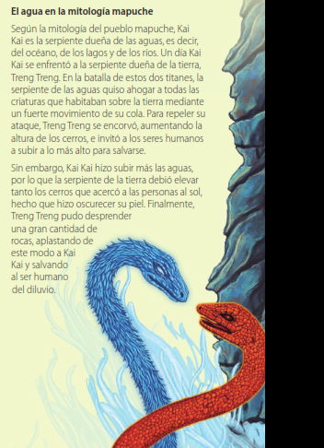

Estimado estudiante: Deseo de todo corazón te encuentres bien
Como tú profesor: Confío en tu honestidad y necesito que utilices esta hoja al final de haber realizado tus ejercicios, ya que te entrego el solucionario con la finalidad que compares tu respuesta.
SI TIENES TODO BIEN FELICITACIONES
SI TE EQUIVOCASTE CONOCERÁS DONDE ESTUVO TU ERROR. FELICITACIONES POR TU HONESTIDAD TU ERES CAPAZ TEN PRESENTE… DE LOS ERRORES SE APRENDE

Solucionario
- Mayoritariamente se encuentra en forma de hielo (casquetes polares)
- Para el consumo diario, (bañarse, beber, etc.) para la agricultura, ganadería, para vivir.
- En la Zona sur, ya que existen mayores reservas de agua dulce (lagos, ríos y glaciares) además de ser más fría y lluviosa.
- En la zona norte, escasas lluvias, zona desierta.
- Mediante tratamientos químicos y físicos se le añade flúor y cloro para convertirla en potable. Una vez sale el agua de la planta potabilizadora, se almacena en grandes depósitos. Se vuelve a poner en circulación mediante las tuberías y según las necesidades. Abrimos el grifo y el agua ha llegado a nuestros hogares.
- Es muy importante ya que debe ser tratada con diferentes químicos entre ellos el cloro, para que de esta forma no enfermemos y podamos consumirla sin problemas.

